你要具备的8种互联网运营思维（纯干货）

做互联网，光一味的往前冲还不行，很多时候还要学会思考和创新。其实思考方式，本质上就是你的思维是否够全面，你的思维层次决定了你的运营进阶。今天来给大家分享8种互联网运营思维，纯干货！
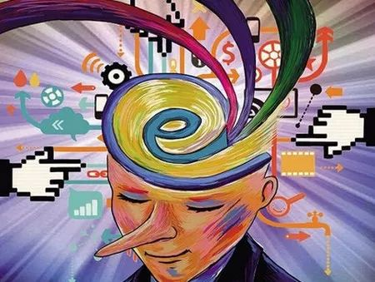
- 用户思维

TPshop开源商城认为：所谓用户思维，就是站在用户的角度来思考问题。互联网时代的运营要以用户为中心，那么就得做好用户体验。体验至上要做到沉浸式的体验，即包含人的感官体验和认知体验等，体验更多的时候要让用户积极的参与进来。

“从群众中来，到群众中去”这种群众路线的思维，应用到互联网行业也非常贴切的。互联网很多运营类的工作，都需要搜集用户的反馈建议，再把用户需求转化为服务用户的功能，如此循环往复，不断延长产品的生命周期。比如最近热传的IPO估值2000亿美元的小米，他们当年走的就是群众路线。用户在小米论坛发布了超过1.5亿条的意见，官方从这些意见中发掘用户需求，推动小米不断革新和前进。
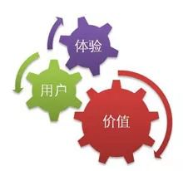
- 数据思维

TPshop开源商城认为：数据分析思维是指通过各种方法收集用户的相关数据，数据分析的前提是要做好数据积累，再分析这些数据得出结果作为决策的参考。

数据积累是第一步，那么在互联网的产品当中，想要获取数据源，有哪些渠道呢？如：使用第三方统计分析标准SDK接入到应用中；定制开发数据报表的功能，运营在线化与数据驱动；也可利用广告联盟的竞价交易平台等。

那么在做好数据积累后又该如何分析呢？首先要熟悉常规数据分析方法，如方差、回归、因子、聚类、分类、时间序列等数据分析方法；其次要熟悉数据分析工具，常见的如Excel、还有SPSS/SAS/R/Matlab等。

一般情况，数据分析的结果可通过图表的方式来呈现。直观的表述想要呈现的信息、观点和建议。而这些数据分析的结果有着重要的参考意义，可以通过这些数据来实现精细化运营。
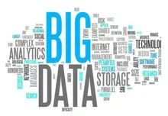
- 逻辑思维

TPshop开源商城认为：逻辑思维是运用概念、判断、推理等思维方式反映事物本质与规律的一种认识过程。互联网运营也是非常重逻辑的一个工作，不管你是做哪个版块的，基本可以围绕：目的目标、规划执行、总结优化几个步骤去完成。

明确目标：首先明确目的，才能更好的确定运营内容。比如，你准备做一个商品促销的活动，促销的目的是激活用户，那么活动更多的是围绕老客户展开。然后可以根据目的确立几个细分的目标，作为衡量活动成功与否的重要参考。

规划执行：没有规划的事情我们不要做，没有规划就很难落地执行，能不能成功那都靠“善缘”了。前期规划事无巨细，执行的时候才能顺心。把目标、规则、反馈想理清楚，权责到人， 这样执行的结果便“水到渠成”。

总结优化：有总结才有进步，所以活动最忌没有复盘。需要通过活动的总结复盘，去发现问题然后再优化环节，如此循环不断前进。

- 场景化思维

TPshop开源商城认为：场景化思维其实更多的是从用户的实际使用角度出发，将各种场景元素整合起来的一种思维方式。要素有空间、时间、人物、事件等。要满足用户在不同场景下的情感诉求、需要实现营销内容和个体的情感共鸣，营销者要在场景上多下功夫。

移动互联网把人的存在提到空前高度，需要形成以用户实际情况和消费习惯展开的场景化思维，通过行业间的跨界整合和由此衍生的社群效应，对消费市场进行迭代。由此形成商家和消费者之间的黏度。

- 杠杆化思维

TPshop开源商城认为：杠杆化思维指的是以一个核心杠杆点，去撬动更多资源和成果的一种思维。做运营的往往都是在资源、资金、人力都不够充裕的情况下去实现更大的可能。所以要找到自己的优势资源，并以此作为杠杆，将优势放大。

简单来说，当一家公司“营业净利”成长，快过“营业额”成长时，他就拥有了运营杠杆。同样当我们在ROI上大于获得用户的成本时，说明我们有在利用杠杆化思维去做运营，让最小的投入实现最大的成果。

- 生态化思维

TPshop开源商城认为：生态化思维是一个整体的做事方式，他要求运营人必须从多面考虑做一件事会不会影响其他版块的运行。大家都在一个生态下处于不同的环节，共同营造一个闭环，哪一块不能“疏通”，生态的发展将会受到影响。

在此以构建一个UGC生态型网络社区为例。一个健康的社区必须具备人、内容、规则三大元素。用户能第一时间获取他们需要的优质内容。而内容提供方也能及时获得相应的激励，愿意源源不断生产优质内容。官方此时则需要通过运营保证内容与用户的高度匹配，并促进优质内容能够流动，实现拉新和留存。

- 极致思维

TPshop开源商城认为：互联网运营，既要对用户需求深度认知，也要对用户的体验做到极致，而这些超乎想象的设置可以是有趣、有用、富有美感或创造性的。研究用户对产品的需要感，要抓住用户的一级痛点。当用户停留在这一需求层面的时候，他们则会想尽办法得到该件产品。

如“痛点法则”、“尖叫点法则就非常有借鉴意义：我们要找到用户的一级痛点。就像做生鲜电商，最重要的就是产品的新鲜度，所以配送效率很重要。如果转而强调折扣则没有找到用户的一级痛点；我们要提供让用户可以尖叫的体验，所以产品要超越用户的预期。比如小米手环一度火爆热销，最让用户尖叫的点就是小米将省电做到了极致，居然三十天不用充电。

- 跨界思维
TPshop开源商城认为：跨界思维本质上是一种开放、创新、发散的思维方式。互联网的本质就在于开放，只有开放才有更多的可能。在互联网行业中有时打败你的并不是同行，而是“隔山打牛”的跨界者。

做互联网运营也如是，不能只局限在自己的领域，只要目标一致，就有产生化学反应的可能，学会跨界合作也是一种资源共享。互联网对大家的影响已经深入生活的方方面面，很多传统的行业也在进行互联网化转型。

